Código de monitoramento de site
Estrutura do projeto:
☁️ Render (Servidor)
└── monitor.py (ou app.py rodando monitor)
├── acessa site
├── extrai dados
├── salva histórico
└── mantém estado
💻 Seu PC
└── notificador.py
├── lê o servidor (Render)
└── dispara notificações Windows
O projeto entregará:
Monitoramento a cada 15 minutos
Notificação no Windows
Log de histórico (arquivo .txt)
Guarda estado (não perde info se desligar o PC)
Te avisa quando ligar o PC se apareceu algo enquanto ele estava desligado
Passo 1. Baixar o Python
https://www.python.org/downloads/
Selecionar ☑ Add Python to PATH
Testar se a instalação funcionou certinho:
Prompt de Comando (CMD)
Windows + R > Digitar CMD. Comando para abrir a shell. Digitar na shel: python –version. Tem que aparecer:
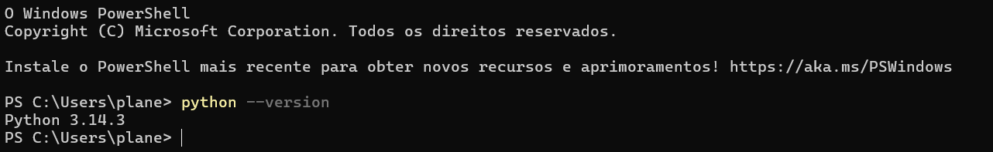
Passo 2. Instalar as bibliotecas
Prompt de Comando (CMD)
Windows + R > Digitar CMD. Comando para abrir a shell
Colar na shell: requests beautifulsoup4
requests → acessa o site
BeautifulSoup → lê o conteúdo da página
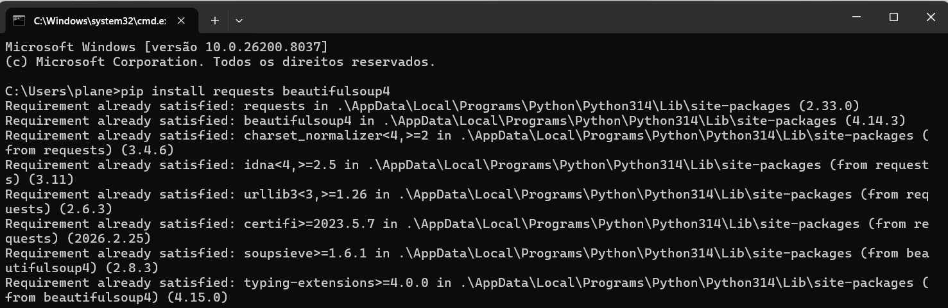
Prompt de Comando (CMD)
Windows + R > Digitar CMD. Comando para abrir a shell
Colar na shell: pip install requests beautifulsoup4 plyer
plyer → responsável pelas notificações no Windows
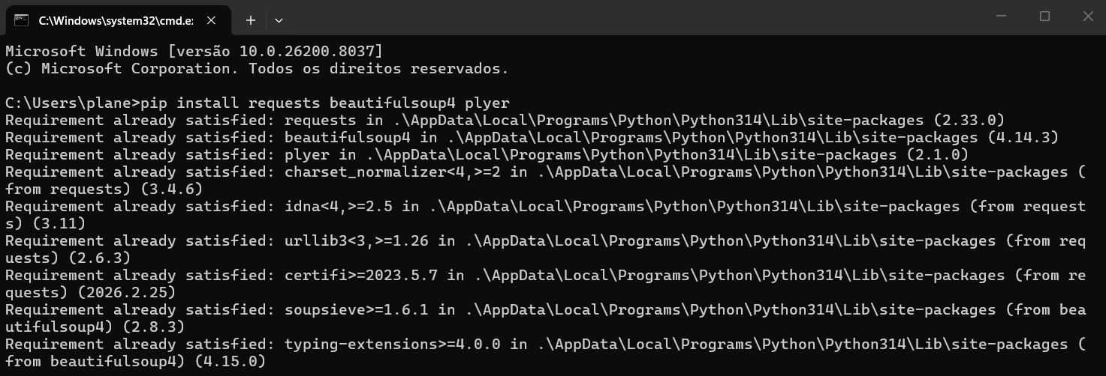
Prompt de Comando (CMD)
Windows + R > Digitar CMD. Comando para abrir a shell
Colar na shell: pip install selenium webdriver-manager
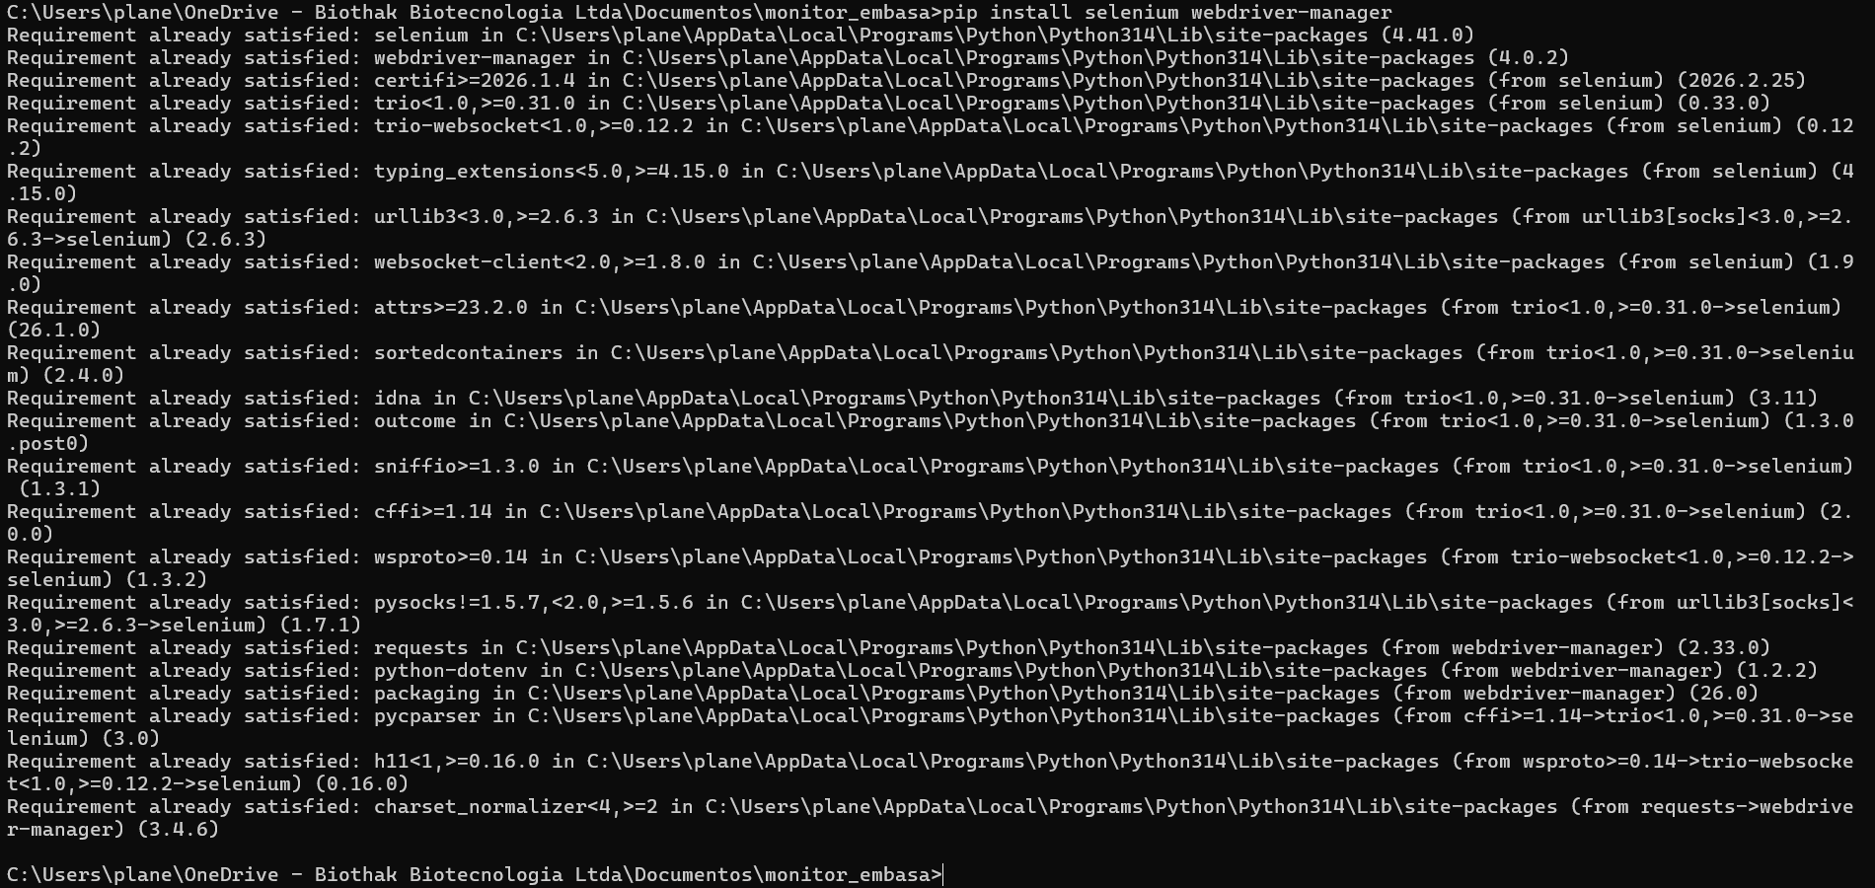
Prompt de Comando (CMD)
Windows + R > Digitar CMD. Comando para abrir a shell
Colar na shell: pip install plyer requests
É a instalação de tudo o que o projeto precisa para rodar
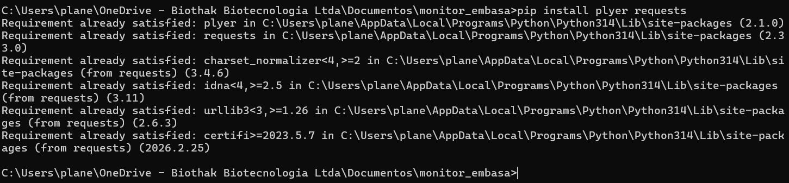
Passo 3. Estruturar o projeto
- Criar uma pasta “monitor_(nome da empresa)”
- Dentro da pasta, criar os seguintes arquivos:
app.py:
👉 Cérebro + Interface (Dashboard)
Função:
roda o servidor web (Flask)
exibe o dashboard no navegador
mostra histórico organizado
Monitoramento a cada 10 minutos
Ordenação cronológica real (mais recentes primeiro)
Limite de 10 licitações mais recentes
Captura:
código
data
OBJETO (descrição)
link direto
✔ Evita duplicidade
✔ Filtro por palavras-chave
✔ Histórico salvo
✔ Painel web bonito
monitor.py. É o robô principal
monitor.py (separado do app)
👉 Motor de coleta (robô)
Função:
acessa o site da Embasa
extrai: código, data, objeto, link
filtra palavras-chave
salva no histórico
evita duplicações
notificador.py:
Função:
✔ consulta o dashboard (Render)
✔ detecta novidade
✔ envia notificação no Windows
requirements.txt:
👉 Lista de tudo o que o projeto precisa rodar
Função:
Contém tudo que o sistema precisa instalar:
estado.txt
👉 Memória do sistema
Função:
✔ guarda o que já foi visto
✔ evita notificações duplicadas
estado.txt
👉 Memória do sistema
Função:
✔ guarda o que já foi visto
✔ evita notificações duplicadas
monitor.bat
👉 Execução manual do monitor
Função:
✔ roda o monitor manualmente (se quiser testar)
iniciar.bat

Auto start no Windows

Passo 4. Adicionar os códigos
Adicione os códigos específicos de cada arquivo .py e .txt
Passo 5. Testar os códigos na shell
Para testar os scrpits, ir até a pasta onde os arquivos foram guardados, digitar CMD no caminho.
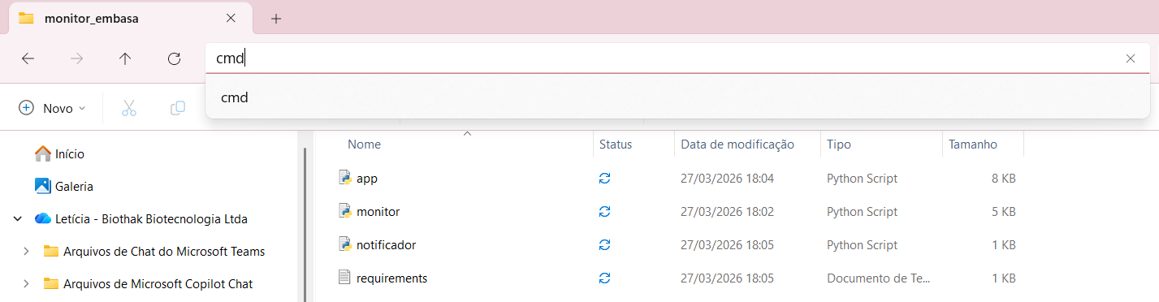
Irá abrir a shell:
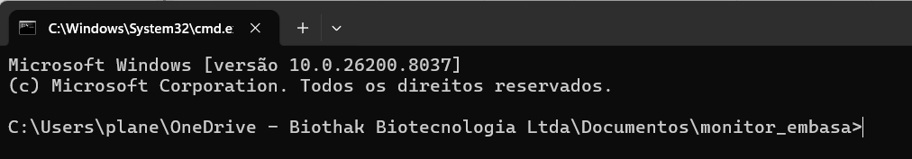
Testar o script app.py
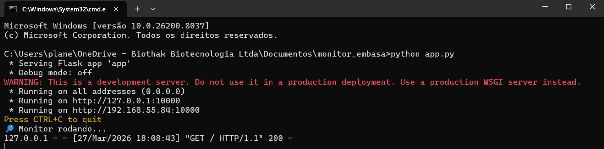
O link http://127.0.0.1:10000 leva ao site configurado de acordo com o script do app.py
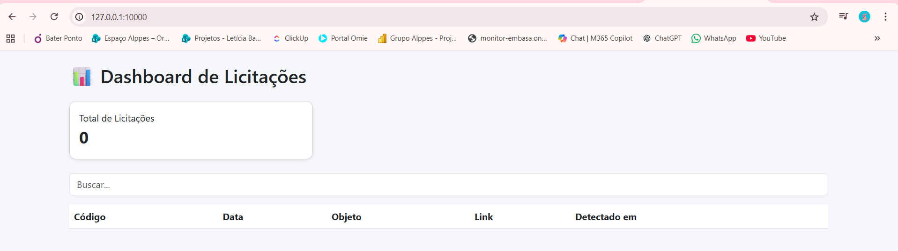
Passo 6. Configurar o deploy automático no render

Passo 5: Criar uma conta no git hub e depois no render
https://github.com/
Adicionar todos os scripts no repositório do git hub, criando um projeto novo
https://render.com/
No render, clicar em Create new service > new web service.
Selecionar o projeto criado no git hub
Passo 6: Configurar
Ir até a pasta onde os scripts estão salvos, digitar CMD. A shell irá abrir, digitar:
pip install -r requirements.txt
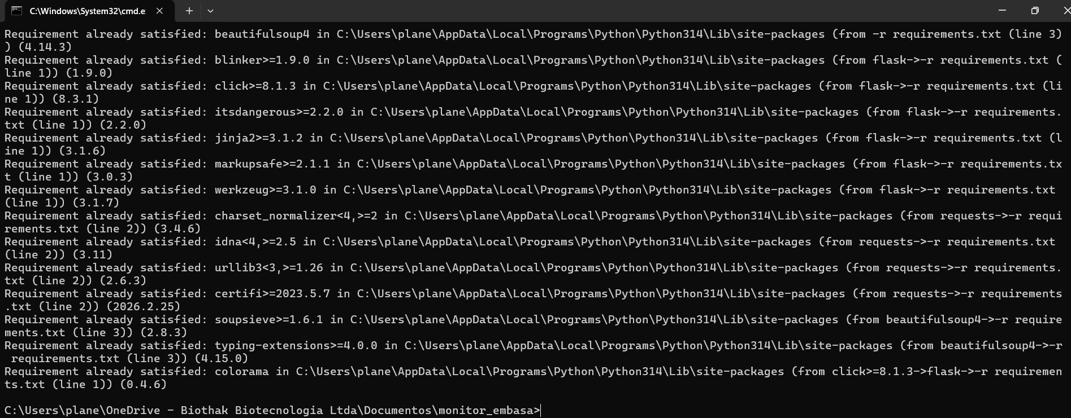

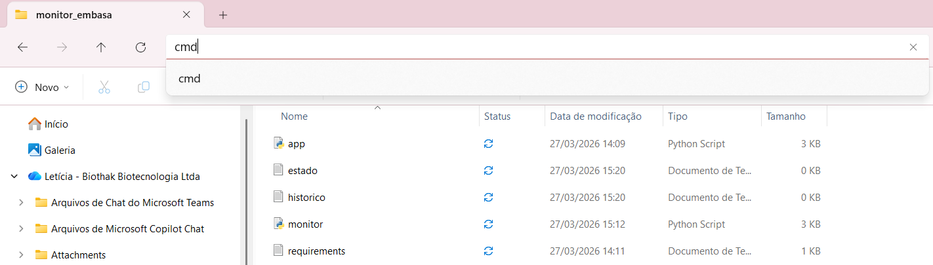
A shell irá abrir, digitar: python monitor.py
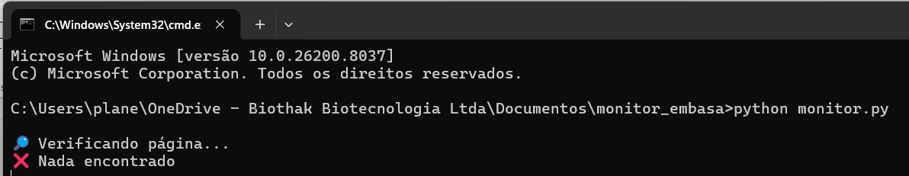

Deixar rodando 24h (automático)
Prompt de Comando (Starup – abrir programas automaticamente)
Windows + R > shell:startup
Irá abrir a pasta de inicialização. Nessa pasta, criar um arquivo de texto com final .bat: monitor.bat
Colocar o código:
cd %USERPROFILE%\C:\Users\plane\OneDrive - Biothak Biotecnologia Ltda\Documentos\monitor_embasa
python monitor.py
Colocar o caminho correto onde os scripits foram salvos
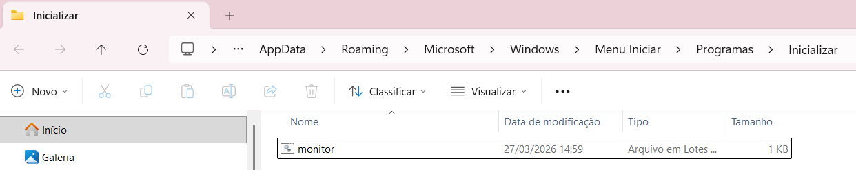
Agora sempre que ligar o PC o script começa sozinho

